**Bài tập xPath Buổi 10**

**(Hiếu Trương)**

***Bài 1: vào trang*** [***https://alada.vn/tai-khoan/dang-ky.html***](https://alada.vn/tai-khoan/dang-ky.html)

* ***Tìm xPath các element trên trang đăng ký và fill vào bảng sau***

|  |  |  |
| --- | --- | --- |
| ***Tên element (tự đặt tên)*** | ***xPath*** | ***Note*** |
| ***textHoVaTen*** | //input[@id = 'txtFirstname'] |  |
| ***textEmail*** | //input[@id = 'txtEmail'] |  |
| ***textNhapLaiEmail*** | //input[@id = 'txtCEmail'] |  |
| ***textMatkhau*** | //input[@id = txtPassword] |  |
| ***textNhaplaiMatkhau*** | //input[@id = txtCPassword] |  |
| ***txtDienThoai*** | //input[@id = 'txtCEmail'] |  |
| ***Checkbox*** | //input[@id = txtPhone] |  |
| ***btnDangKi*** | //div[@class = 'field_btn' ]/button |  |
|  |  |  |

* ***Vào trang chỉnh sửa thông tin***

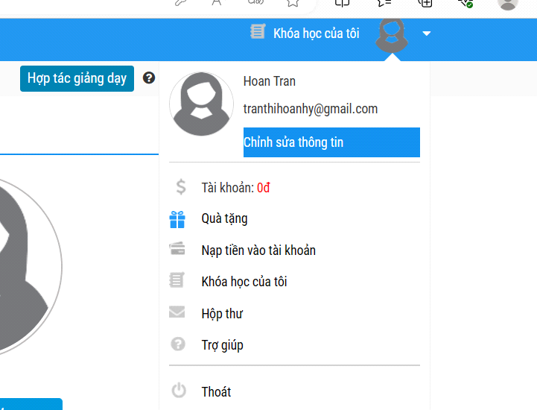***Sau đó tìm xPath các element trên trang Thông tin cá nhân và fill vào bảng sau***

|  |  |  |
| --- | --- | --- |
| ***Tên element (tự đặt tên)*** | ***xPath*** | ***Note*** |
| ***textHo*** | //input[@id = member_lastname] |  |
| ***textTen*** | //input[@id = member_firstname] |  |
| ***checkGioiTinh*** | //div[@id = 'thongtinchung']/div[6]//input |  |
| ***dateNgaySinh*** |  |  |
| ***dropdownTinhTP*** | //select[@id = ‘txtCity’] |  |
| ***textNgay*** | //div[@id = 'thongtinchung']/div[8]//input |  |
| ***textDienThoai*** | //input[@id = ‘member_tel’] |  |
| ***textDịaChi*** | //input[@id = ‘member_address’] |  |
| ***textCongTy*** | //input[@id = ‘member_company] |  |
| ***btnLuuThongTin*** | //div[@id = 'thongtinchung']/button |  |
|  |  |  |

***Bài 2: vào trang***

[***https://demo.seleniumeasy.com/basic-checkbox-demo.html***](https://demo.seleniumeasy.com/basic-checkbox-demo.html)

***Ở left menu -> click vào Input form -> click vào Radio Button Demo và tìm xPath của các elements được khoanh tròn trong ảnh sau, điền xPath vào bảng.***

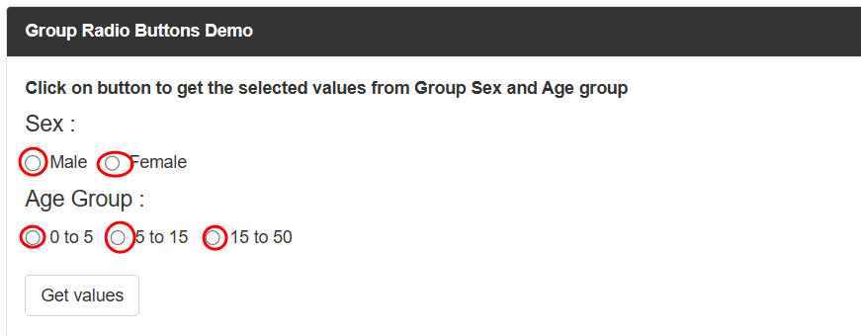

|  |  |  |
| --- | --- | --- |
| ***Tên element (tự đặt tên)*** | ***xPath*** | ***Note*** |
| ***rdoMale*** | //div[text() = 'Radio Button Demo']/..//input[contains(@value , 'Male')] |  |
| ***rdoFemale*** | //div[text() = 'Radio Button Demo']/..//input[contains(@value ,’ Female’)] |  |
| ***Rdo0to5*** | //div[text() = 'Group Radio Buttons Demo']/..//input[starts-with(@value, '0')] |  |
| ***Rdo5to15*** | //div[text() = 'Group Radio Buttons Demo']/..//input[starts-with(@value, '5')] |  |
| ***Rdo15to50*** | //div[text() = 'Group Radio Buttons Demo']/..//input[starts-with(@value, '15')] |  |
|  |  |  |